Программный комплекс для автоматизации деятельности предприятия Такси.

Основные возможности:
- Учет выполняемых заявок с удобными настраиваемыми режимами цветовой подсветки, графическими обозначениями состояния заявок, защитой от повторного ввода, автоматическими переходами на нужные поля (адреса, позывного и пр.), привязкой по времени к действиям приема, отправки, окончания и проч., фиксацией оператора (пользователя который принял) и отдельно отправившего диспетчера (если работа на нескольких компьютерах) для каждой заявки. Добавление пустой заявки производится одной кнопкой.
- Автоматическое ведение справочника соответствий телефон-адрес, который пополняется в зависимости от попадания в учет новых телефонных номеров. Повторный ввод номера высвечивает ранее вводимый адрес. При этом есть возможность быстрого назначения нового адреса на телефон, прямо из таблицы текущих заявок, если в ней автоопределенный адрес перебит на новый, либо изменения данных справочника на отдельной, содержащей его всего, форме.
- Ведение справочника секторов (районов), изменяемого в зависимости от потребностей фирмы (обслуживаемого ей города, района).
- Возможность нескольких фирм в одной программе (например СТАНДАРТ и ЛЮКС) с привязкой к ним водителей.
- Учет водителей в списке с большим количеством параметров, начиная от основных (позывной, телефон, ФИО, присутствие на линии, состояние на линии (занят, свободен, на перерыве (с руки), срочно на очереди (например, после выполнения призовой заявки), марка и цвет авто, привязка к текущему району работы и т.д.) и заканчивая специфичными для каждого учета (отдельный расчетный процент, привязка к одной из нескольких фирм).
- Ведение большого количества невидимых (фиктивных) заявок, для учета выхода, снятия с линии, взятия перерыва, перемещения между секторами (районами).
- Наличие дерева секторов, с отдельной очередью водителей в каждом, отображением наработки водителей, цветовым обозначением состояния, времени бездействия. Имеется возможность перетаскивания водителей мышкой на другие сектора (автоматически ставится в конец очереди на новом секторе) и на заявки (для отправки без клавиатуры). При выделении занятого водителя в дереве автоматически выделяется его заявка в основной таблице.
- Контроль общей очереди (или нескольких очередей, для нескольких фирм), с аналогичными дереву цветовым обозначением и выделением заявки занятого водителя при щелчке по нему.
- Быстрая постановка на линию вводом одного позывного, либо постановка или снятие через справочник водителей. Кнопки снятия с линии и отправки на перерыв выделенного на дереве водителя. Выпадающее меню безусловной установки состояния водителя (после проведения отчета водитель автоматически помечается как свободный).
- Установка признаков заявок: служебная, заявка-услуга (например, покупка), предварительная (с указанием времени) – с пометками цветом и графическими обозначениями, защитой перед срабатыванием (например, для предварительных, при срабатывании которых появляется соответствующее сообщение и яркое цветовое обозначение).
- Наличие сводных подсказок по общему количеству, количеству занятых, свободных водителей и водителей на перерыве. Подсказки по текущей заявке (например, время вызова предварительной), ее оператор и диспетчер, время-дата поступления. Прочие подсказки, касающиеся секторов выполнения заявок и прочей детальной информации (например, имя последнего аб-та, при использовании системы абонентских номеров, состояния отправки информации другим пользователям сети при работе нескольких человек и режиме ручного подтверждения отправки от оператора на компьютер диспетчера), находятся внизу окна программы. Наличие поля комментария к заявке.
- Возможность выбора сектора заявки в виде графического представления на карте района и автоматического назначения первого свободного водителя из этого сектора.
- Несколько режимов удаления неотработавших заявок в архив, просто удаление в архив, удаление с пометкой номера, как нежелательного, с указанием причины (при повторном вводе номера в новую заявку она будет соответствующими графическим и цветовым обозначениями помечена и в автоопределенном адресе будет отражена причина). Также есть режим быстрого удаления в архив (кнопка F2), с добавлением к адресу в архиве слова справочный. Архив имеет отдельную форму с таблицей его содержащей, где можно удалять заявки совсем, доступ к архиву можно ограничивать для отдельных пользователей.
- Имеется панель оконченных заявок с таблицей, у которой цветовые и графические обозначения аналогичны рабочей таблице. В ней имеются настройки глубины периода отображаемого списка прошедших заявок, фильтры по вхождению цифр в номер телефона и по позывному для удобства поиска конкретных заявок и истории работы отдельного водителя и др. фильтры.
- Журналы фиксации подозрительных действий (перебивания номеров телефонов, позывных и проч.) с привязкой действия к совершившему его на тот момент пользователя, указания точного момента действия, которые находятся на отдельной форме. Доступ к форме ограничивается по отношению к тому или иному пользователю.
- Развитая панель администрирования, с указанием возможности доступа отдельных пользователей к разделам Настроек программы, Отчетам, Диалогу чистки базы (предназначен для удаления старых заявок из базы по выделенную дату, с возможностью их сохранения в отдельных файлах и, при необходимости, возможного восстановления), Архиву заявок, Журналу событий, Самой панели администрирования, Основным панелям работы – дереву, таблице заявок (это например не надо бухгалтеру, который снимает только отчеты), к Справочникам (например, для стажеров). Также ведется учет входов, выходов – посещений системы пользователями (операторами, диспетчерами), для отражения в отчетах.
- Система учета абонентских номеров, представляющая собой отдельную таблицу соответствии индивидуального номера, ФИО, адреса и телефона абонента. По каждому абоненту ведется количество вызовов, им произведенных. При активности режима учета аб. номеров возможно заполнение заявки указанием только аб. номера, а также автоопределение аб. номера и адреса, ему соответствующего по вводимому вперед телефону (абонент может не помнить свой аб. номер).
- Система призовых заявок, основанная на накоплении количества заявок выполненных с телефонного номера, либо с абонентского номера, либо обоими способами. Количество призовых заявок, вычеты (абсолютные, например, минус 50 руб. или процентные) для каждого из призовых критериев (их может быть несколько, например каждая 10 - минус 50 и каждая 1000-особая скидка).
- Возможность подключения модемов к стационарным линиям и сотовых телефонов, для автоматического определения номеров с последующим определением адресов, аб. номеров и других параметров заявки для снижения нагрузки на диспетчера и экономии человеко-часов для поддержания диспетчерского учета при меньшем количестве работников.
- Наличие модуля отправки SMS клиентам и водителям (возможна недорогая отправка через Интернет либо при подключении соответствующих корпоративных тарифов у операторов сотовой сети с безлимитным пакетом СМС).
- Развитая система отчетности. Сводный отчет по работе водителей, подробный отчет по работе водителя, Сводный отчет по нагрузке диспетчеров – часы работы, количество заявок (пользователей системы) и др.
- Наличие учета по общему, индивидуальным для каждого водителя процентам, а также по фиксированной стоимости за каждый заказ, либо совместно несколькими этими способами.
- Модуль взаимодействия с сервером сбора GPS-координат датчиков, круглосуточное слежение за местоположением машин, устанавливаем датчики на автомобили.
- Модуль работы через мобильные устройства (сотовые телефоны) – замена рации.

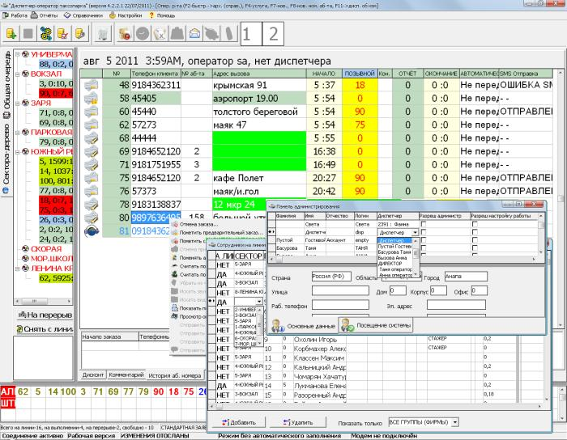
Управление таксопарком
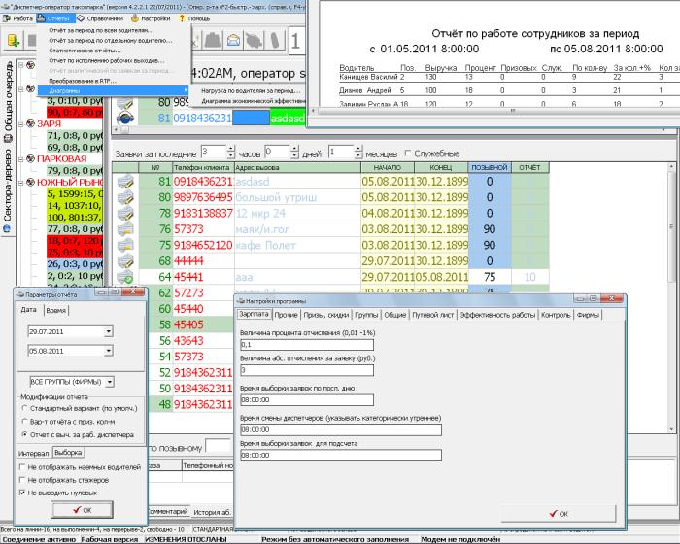
Управление таксопарком

